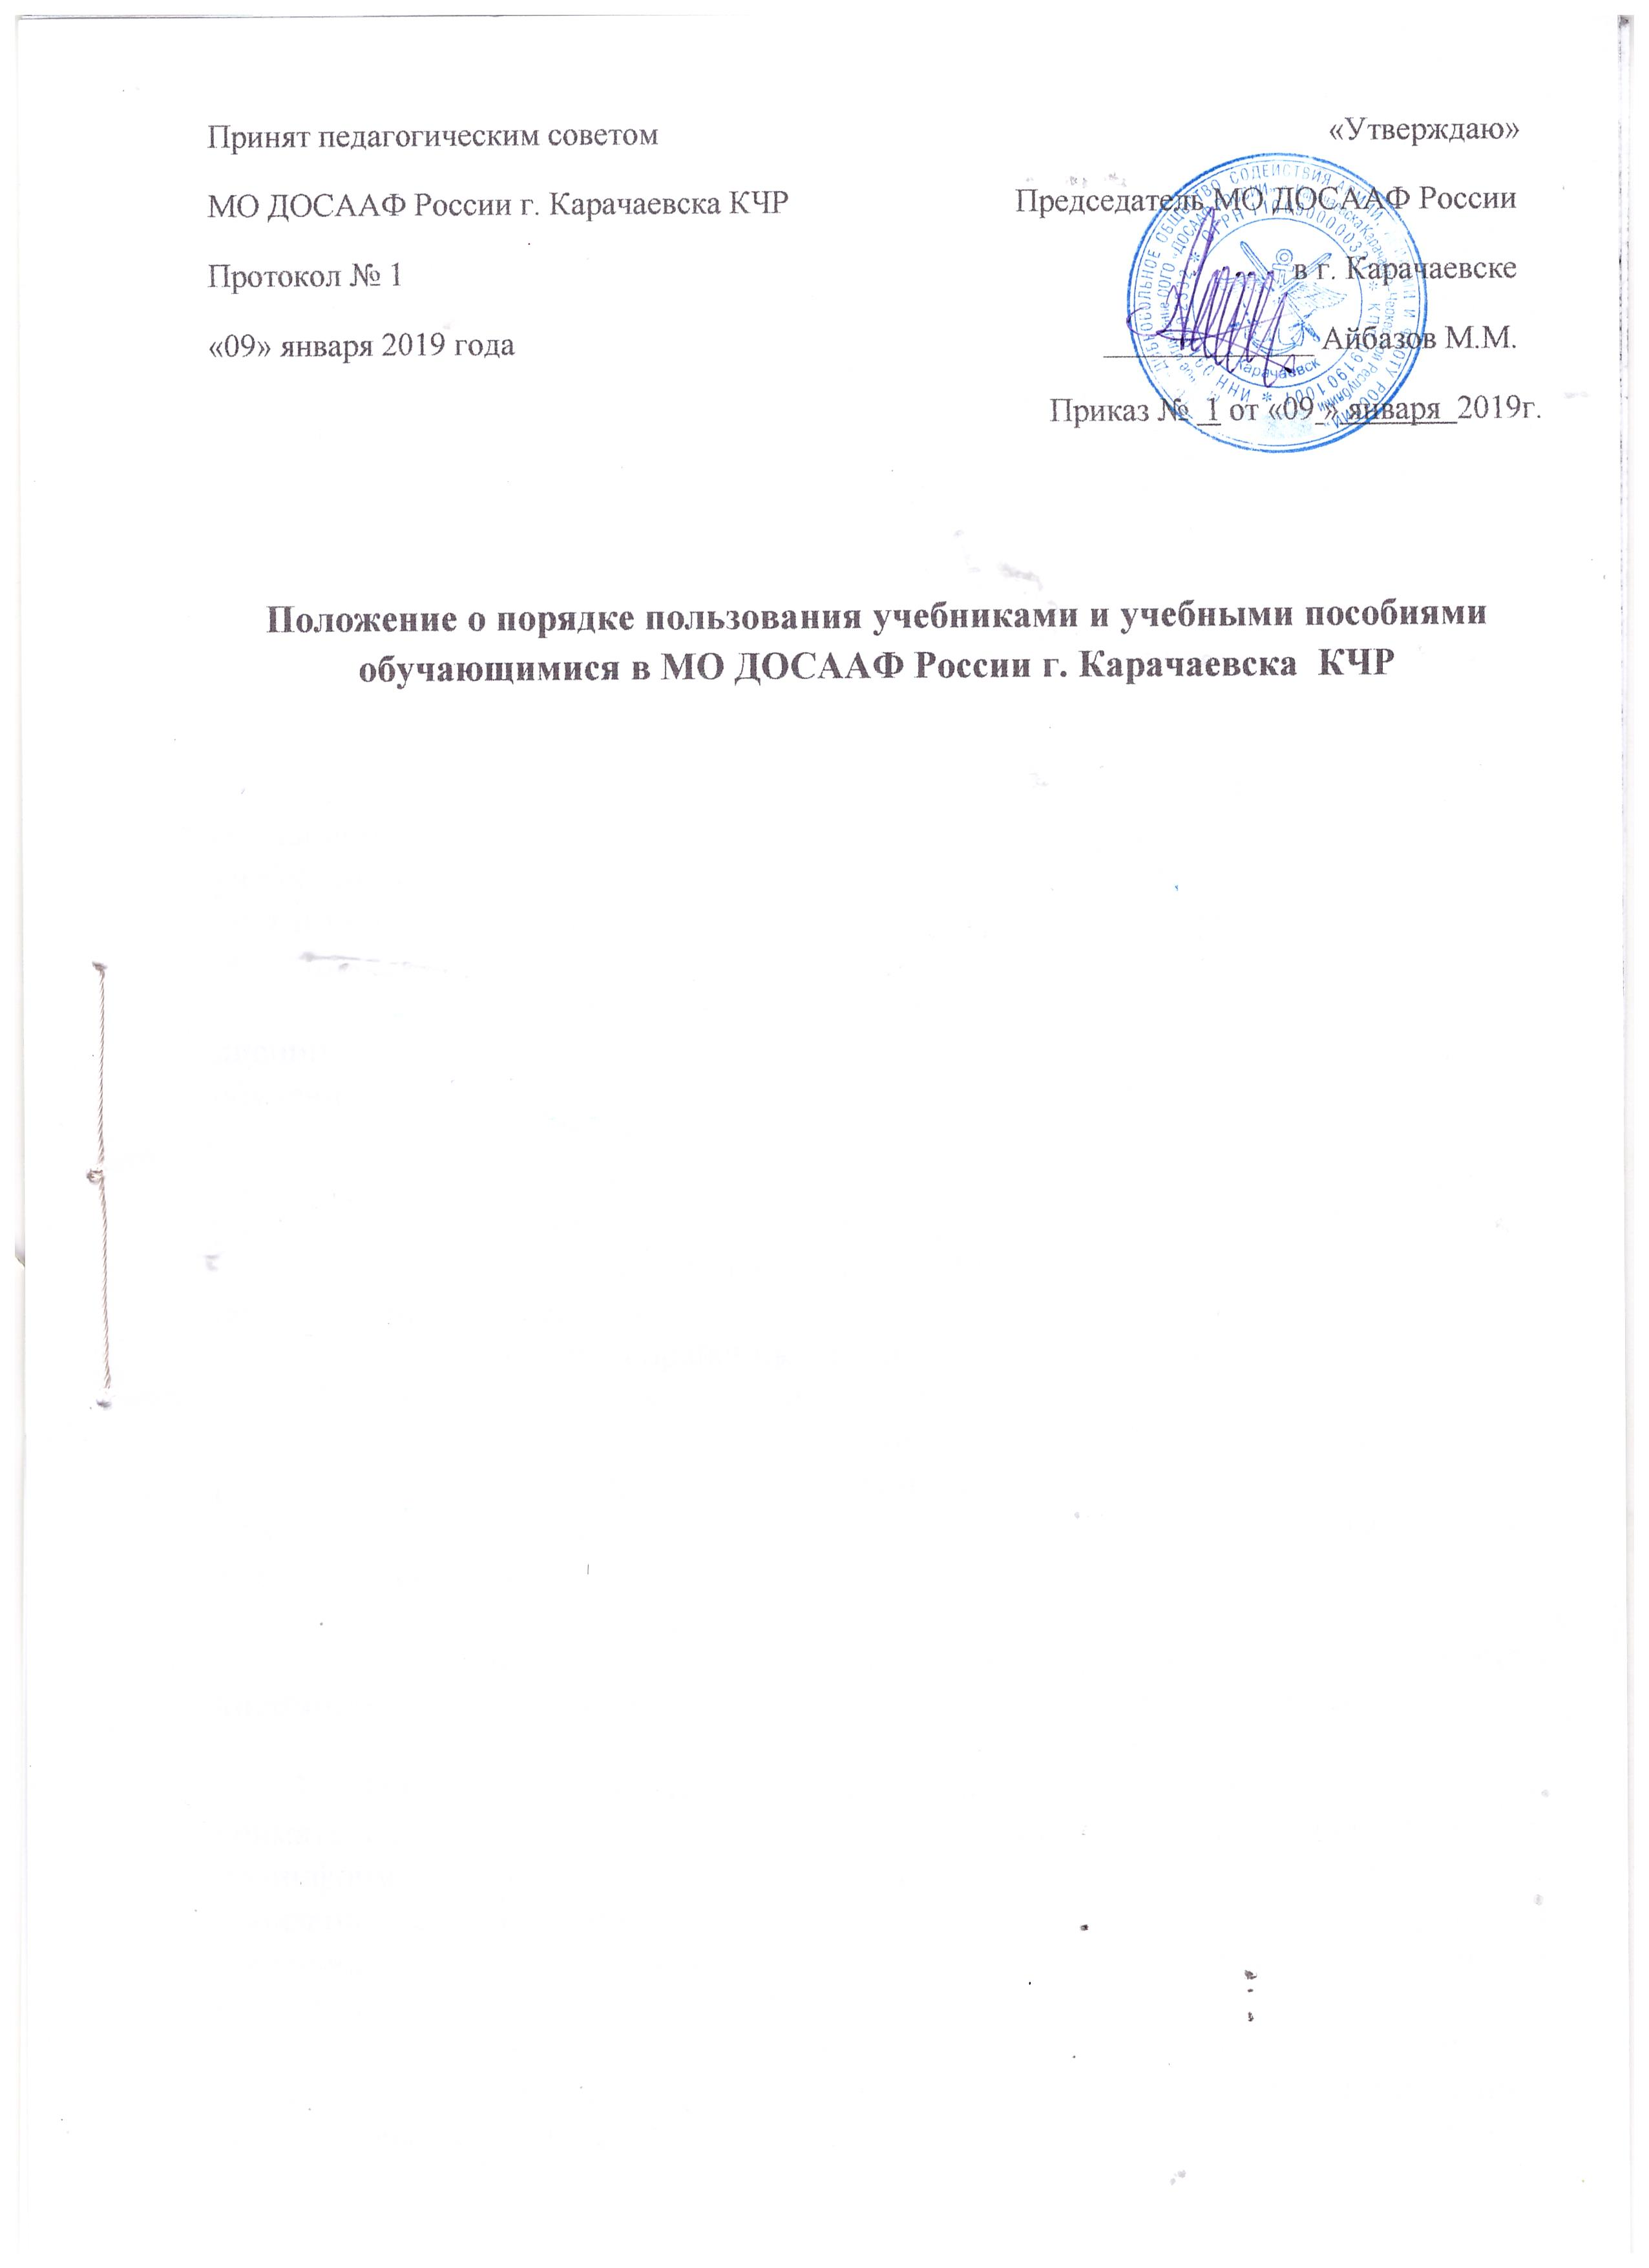

1. Общие положения

1.1. Настоящее Положение разработано в соответствии с частью 3 статьи 35 Федерального закона от 29.12.2012 № 273-ФЗ «Об образовании в Российской Федерации» и определяет порядок пользования учебниками и учебными пособиями обучающимися, осваивающими учебные предметы, курсы, дисциплины (модули) получающими платные образовательные услуги (далее – обучающиеся) в МО ДОСААФ России г. Карачаевска КЧР (далее – автошкола).
1.2. К обучающимся, осваивающим учебные предметы, курсы, дисциплины (модули) в автошколе относятся обучающиеся, осваивающие:
- дополнительные профессиональные программы.

2. Порядок пользования учебниками и учебными пособиями обучающимися

2.1. Для освоения учебных предметов, курсов, дисциплин (модулей) обучающиеся имеют право бесплатно получать в библиотеке автошколы учебники и учебные пособия при их наличии в библиотечном фонде и достаточном количестве экземпляров на срок не превышающий периода обучения.
2.2. Списки учебников и учебных пособий по учебному предмету, курсу, дисциплине (далее – учебники и учебные пособия) доводятся до сведения обучающихся преподавателями данных учебных предметов, курсов, дисциплин.
2.3. Выдача учебников и учебных пособий осуществляется, как правило, в начале периода обучения. По окончании учебного периода обучения учебники и учебные пособия возвращаются в библиотеку автошколы.
2.5. Для работы в учебном кабинете учебники и учебные пособия выдаются в неограниченном количестве.
2.6. Энциклопедии, справочные издания, редкие и ценные книги выдаются для работы с ними только в учебном кабинете.
2.7. За каждый полученный учебник и учебное пособие обучающиеся расписываются в журнале учета выданных учебников и учебных пособий, который находиться у преподавателя. При возвращении литературы расписки читателей погашаются подписью преподавателя.

3. Обязанности обучающихся, осваивающих учебные предметы, курсы, дисциплины (модули), пользующихся учебниками и учебными пособиями

3.1. При получении учебника или учебного пособия обучающийся обязан внимательно его осмотреть, убедиться в отсутствии дефектов, а при обнаружении проинформировать об этом заместителя начальника по учебно – производственной работе, который сделает в книге соответствующие пометки. В противном случае ответственность за порчу книг несет читатель, пользовавшийся изданием последний.
3.2. Обучающиеся обязаны бережно относиться к учебникам и учебным пособиям, полученным из фонда библиотеки, возвращать их в установленные сроки, не выносить их из помещения библиотеки, если они не зарегистрированы в журнале учета выданных учебников и учебных пособий, не нарушать расстановку в фондах открытого доступа.
3.3. При выбытии из автошколы, обучающиеся обязаны вернуть в библиотеку числящиеся за ними книги, в противном случае документы об окончании автошколы обучающимся не выдаются.
3.4. Обучающиеся обязаны соблюдать Правила пользования библиотекой.
3.5. Обучающиеся обязаны возвращать учебники в библиотеку в сроки, установленные правилами пользования библиотекой.
3.6. Пользователи, утратившие издания, обязаны заменить их точно такими же изданиями или иными документами, признанными библиотекой равноценными.
3.7. Обучающиеся, не выполняющие требований по сохранности учебников и учебных пособий, могут быть лишены права бесплатного пользования учебниками и учебными пособиями, предоставляемыми из библиотечного фонда.

4. Права обучающихся, осваивающих учебные предметы, курсы, дисциплины (модули), пользующихся учебниками и учебными пособиями

4.1. Обучающиеся имеют право на бесплатной основе:
- получать информацию о наличии в библиотеке автошколы конкретного учебника или учебного пособия;
- получать консультационную помощь в поиске и выборе учебников и учебных пособий;
- получать из фонда библиотеки для временного пользования любые издания.

5. Обязанности библиотеки по обслуживанию обучающихся, осваивающих учебные предметы, курсы, дисциплины (модули).
5.1. Библиотека в своей деятельности обеспечивает реализацию вышеперечисленных прав обучающихся.
5.2. Библиотека обязана:
- информировать обучающихся о всех видах предоставляемых ею услуг;
- обеспечивать читателям возможность пользоваться всеми фондами библиотеки;
- популяризировать свои фонды и предоставляемые услуги, развивать и повышать интерес к литературе;
- совершенствовать библиотечное и информационно-библиографическое обслуживание обучающихся, внедряя компьютеризацию и передовые технологии;
- обеспечивать высокую культуру обслуживания;
- оказывать помощь обучающимся в выборе необходимой литературы;
- осуществлять постоянный контроль за возвращением выданных учебников в библиотеку;
- создать и поддерживать в библиотеке комфортные условия для работы обучающихся.

